Урок: Каникулы в Великобритании и России
Сегодня вы прочитаете о популярном месте для отдыха в Великобритании. Также вы узнаете, как дети отдыхают на каникулах в России. Но перед этим давайте вспомним что было на предыдущих уроках и для этого выполним пару упражнений…

1. Упражнения - выполняется письменно, результат прислать на почту.
№1. Напиши времена года по порядку.
1) Winter, 2) ______________, 3) ______________, 4) _______________.

№2. Напиши, в какое время года твой день рождения.
My birthday is in ___________________.

2. Учебник: с.110 «Spotlight on the UK. Beautiful Cornwall»
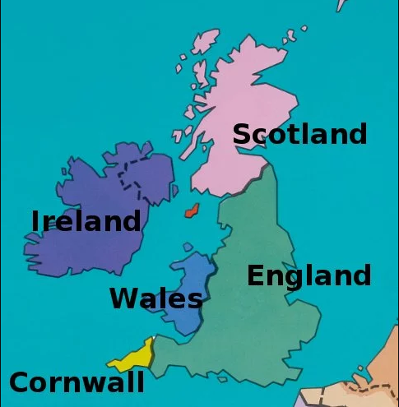
Cornwall - [ˈkɔːnwəl] - Корнуолл
Это карта Великобритании. Давайте найдем графство Корнуолл.
Корнуолл - это практически остров, отделяемый от остальной Англии рекой Теймар.
Теперь давайте узнаем поподробнее что это за место, но сначала прослушаем и запишем несколько новых слов. (Аудио прикреплено на сайте «Слова с.110»).
Слово | Транскрипция | Перевод
1) a lot of | [ə lɒt ɒv] | много
2) in the southwest | [ɪn ðə ˌsaʊθˈwɛst ] | на юго-западе
3) beach | [biːʧ ] | пляж
4) wonderful | [ˈwʌndəfʊl] | чудесный
5) place | [pleɪs] | место

Теперь давайте прослушаем текст. Аудио прикреплено на сайте («Текст с.130»).
Необходимо прослушать аудио, следя за текстом в учебнике. При последующих прослушиваниях необходимо повторять текст за диктором. После нескольких повторений, можно попробовать прочитать самостоятельно, следя не только за произношением, но и за интонацией.
Переведи подчеркнутые слова, чтобы получился перевод текста (устно).
1) A lot of people go to Cornwall on holiday.
1) ________ людей приезжают в Корнуолл на ____________.
2) Это на ________________ Великобритании.
3) Пляжи там ______________ .

4) Это прекрасное ________ для выходных.
2) It’s in the southwest of Britain.

3) The beaches there are wonderful.

4) It’s a great place for a holiday.

3. Учебник: с.139 «Spotlight on Russia. Holidays in Russia»
Давайте узнаем где отдыхают люди в России летом, но сначала прослушаем и запишем несколько новых слов (аудио прикреплено на сайте «Слова с.139»).
Слово | Транскрипция | Перевод
1) at the seaside | [æt ðə ˈsiːsaɪd ] | на побережье
2) at camp | [æt kæmp ] | в лагере
3) in the country | [ɪn ðə ˈkʌntri ] | в деревне
4) pick | [pɪk ] | собирать
5) vegetables | [ˈvɛʤtəb(ə)lz] | овощи
6) fruits | [fruːts] | фрукты
7) very | [ˈvɛri] | очень
8) in the south | [ɪn ðə saʊθ] | на юге
9) It is warm. | [ɪt ɪz wɔːm] | Тепло.
10) in the north | [ɪn ðə nɔːθ] | на севере

Теперь давайте прослушаем текст. Аудио прикреплено на сайте («Текст с.139»).
Необходимо прослушать аудио, следя за текстом в учебнике. При последующих прослушиваниях необходимо повторять текст за диктором. После нескольких повторений, можно попробовать прочитать самостоятельно, следя не только за произношением, но и за интонацией.
Переведи подчеркнутые слова, чтобы получился перевод текста (устно).
1. Russia is a very big country.
1. Россия - очень большая страна.
2. ______ на юге очень _______ ,
а на севере _________ или холодно.
3. На каникулах дети могут поехать _______________, ______________, ____________.
))))))))))

2. In summer it is very hot in the south
and it is warm or cool in the north.

3. At holiday time children can
go to the country, to the sea or to
camp.

4. Упражнения - выполняется письменно, результат прислать на почту.
№3. Напиши чем можно заниматься на каникулах на побережье, в лагере и в деревне (3 предложения).
listen to music
jump
sing songs
dance
have lots of fun
swim
play
go in the boat
pick vegetables and fruits
run

At the seaside
I can
At camp
In the country

Например, «At the seaside I can swim».

!!! Необходимо сфотографировать/отсканировать упражнения, выполненные за этот урок в тетради и прислать результат на почту: putinana@lyceum62.ru до 20.00 текущего дня. При отправлении письма, в теме сообщения необходимо указать фамилию, имя и класс обучающегося.
5. Домашнее задание (прислать на следующий урок)
№1. Найди лишнее слово и запиши его в тетрадь.


